第一周作业内容：

- 安装Metamask、并创建好账户

- 执行一次转账（hash）

- 使用Remix创建任意一个合约

- VSCode IDE开发环境配置好

- 使用Truffle部署Counter合约到test网络（提交交易hash）

- 编写一个测试用例

答： 所有的都是基于OK的测试链

OCE 测试链

NetWork Name: OEC Testnet

RPC URL:

<https://exchaintestrpc.okex.org>

Chain ID: 65

Currency Symbol: OKT

Block Explorer URL: <https://www.oklink.com/oec-test/>

oec-docs: <https://oec-docs.readthedocs.io/en/latest/developers/quick-start.html>

1. 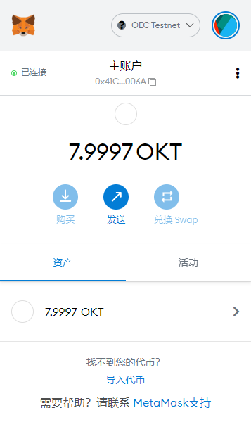
2. 0x45ea110abe5bca1ed0451ea8acb5cfd375e275aec5e308264f6535f8781fdd84
3. 0xb24cd4150d7a4d6ad96c6e16795ce3aa91e2b39dd53cbe41d75e3dc29819bb2f 合约地址
4. <https://www.oklink.com/zh-cn/oec-test/address/0xfef77854b85d4db760b3c3ad23e8b7be8708b166> 合约认证
5. 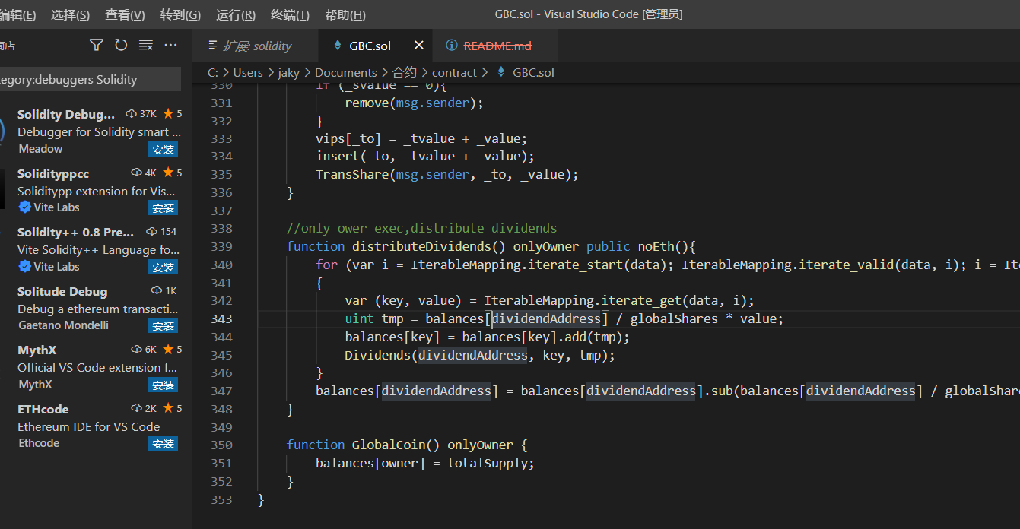
6. 这是截图，源码在github上，

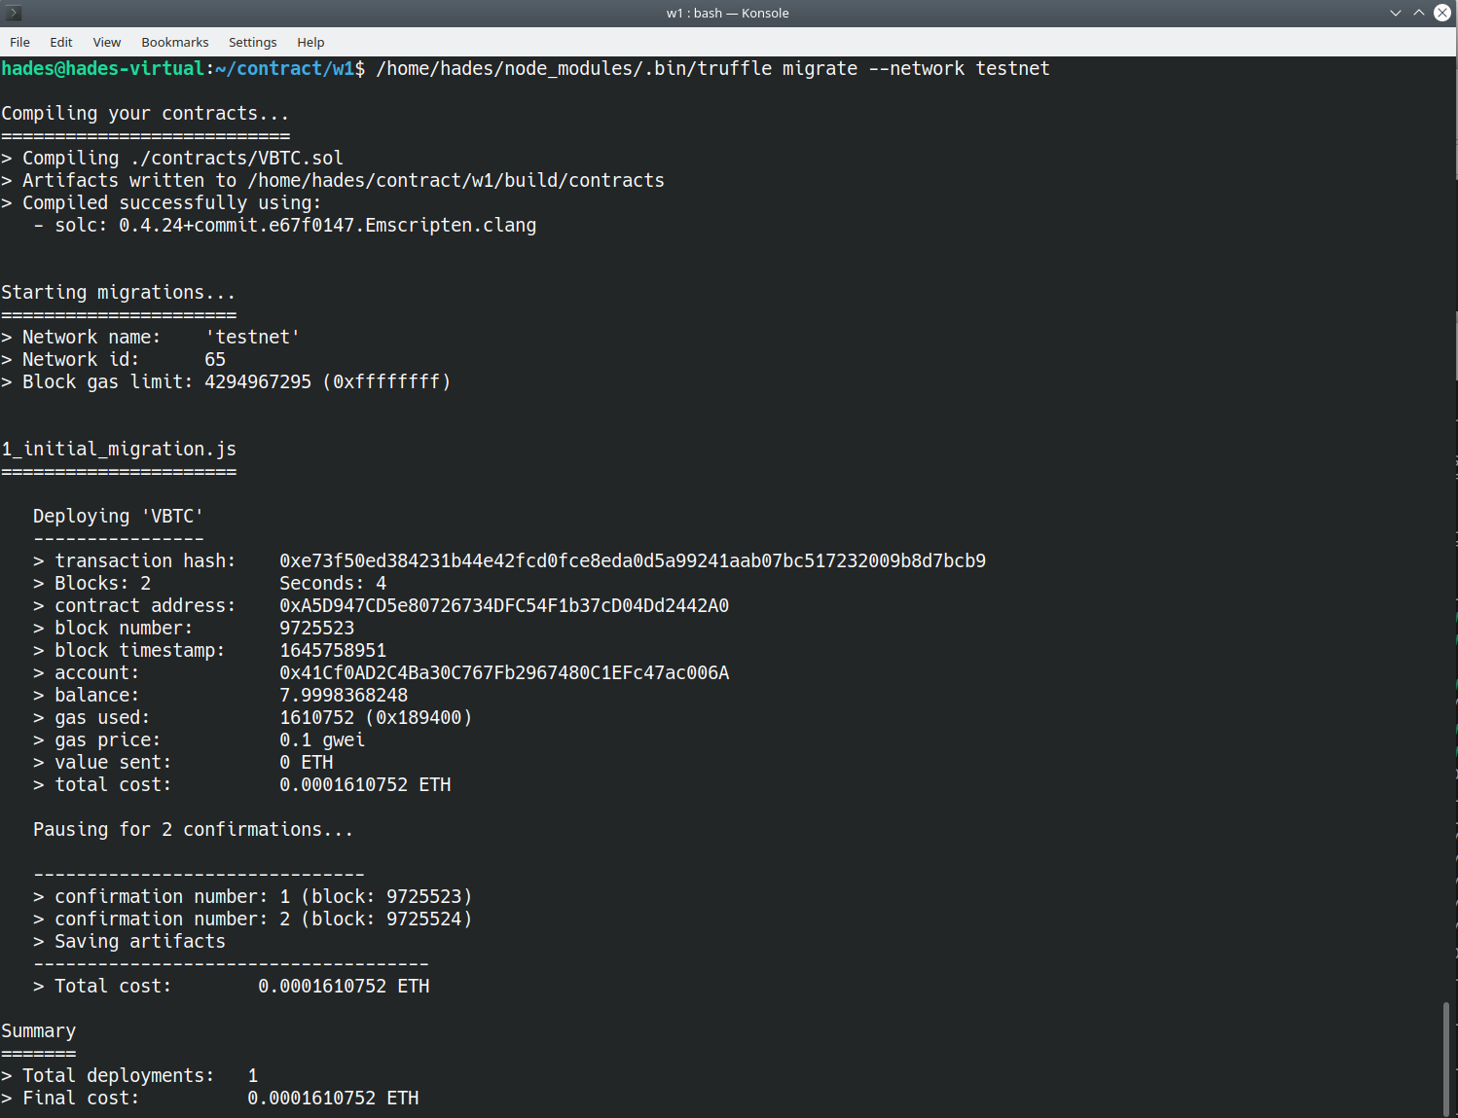

交易的hash ： 0xe73f50ed384231b44e42fcd0fce8eda0d5a99241aab07bc517232009b8d7bcb9

遇到的问题：

1. Nodejs的安装出错 -g 参数导致安装 @truffle/hdwallet-provider 出错
2. 网页版的remix 需要安装插件才能连接到小狐狸
3. Truffle的测试用例复杂一点的总是失败，这个还得补一补js